1925 ГОД. СЫЗРАНЬ НА СТРАНИЦАХ ВЕКОВОЙ ДАВНОСТИ
2 ДЕКАБРЯ (СРЕДА), № 8
Традиционно на первой странице газеты помещались международные новости. Колонка критикует капиталистические страны: Францию, Англию, Польшу. Именно в этих странах отмечается упадок, безработица, коррупция и классовая борьба. Коммунистические движения начинают расти и укрепляться, а буржуазные правительства подавляют рабочих. Например, в Англии закончился суд над руководителями английской коммунистической партии, обвинёнными в подготовке восстания. Размещён портрет Аристида Бриана – французского политика и государственного деятеля – как наглядное сопровождение к статье о тяжёлом экономическом положении Франции и смене её правительства (илл. 1). Подчёркивается роль Бриана как главы кабинета, ответственного за безуспешные попытки вывести страну из кризиса.

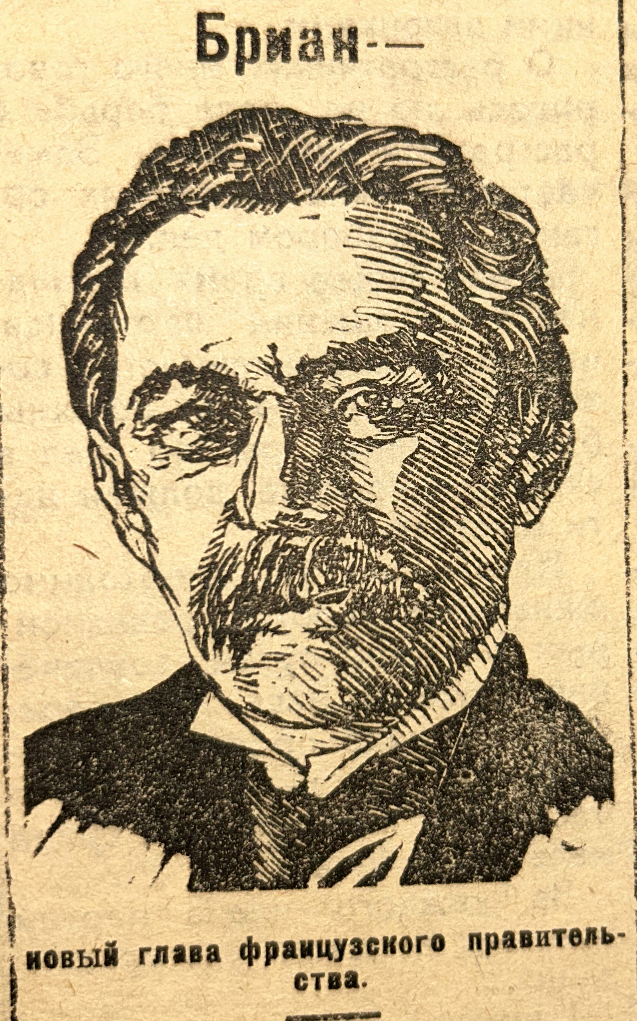
Илл.1- Новый глава французского правительства А. Брайн

Другая информация, размещённая на страницах газеты, отражает внутреннюю хозяйственно-экономическую, политическую и социальную обстановку в СССР. Так, колонки «Состояние посевов», «Первый крестьянский заём» и «На борьбу с засухой» знакомят читателей с хозяйственным развитием.
Колонка «Наши богатства» рассказывает о природных ресурсах Пензенской губернии. Река Мокша скрывала на дне огромные богатства: «залежи… оцениваются до полумиллиарда рублей». Когда-то на берегах Мокши и Суры росли густые дубовые рощи. Во время половодья берега размывало, и деревья падали в реку. Поскольку дубовая древесина не гниёт в воде, в результате процесса минерализации она приобретала особые свойства и меняла окраску (от светло-бурой до чёрной). Из морёного дуба создавали мебель, сувениры, предметы интерьера. Например, из него изготовлен императорский трон XVIII века, который выставлен в малом зале Зимнего дворца. Ещё до войны англичане вывезли первую партию этого дуба, где он был распродан.
Интерес вызывает публикация «Волго-Донской канал». На заседании экономического совещания РСФСР обсуждалось предложение Госплана приступить к изысканию пути, по которому должен рыться Волго-Донской канал, соединяя Поволжье со всем светом (илл. 2). Около города Сталинграда Волга очень близко подходит к другой большой реке — Дону, который вливается в другое море — Чёрное. Это море даёт возможность выхода в другие моря: около Константинополя (Стамбул) есть узкий пролив Дарданеллы, через который можно попасть в океан.

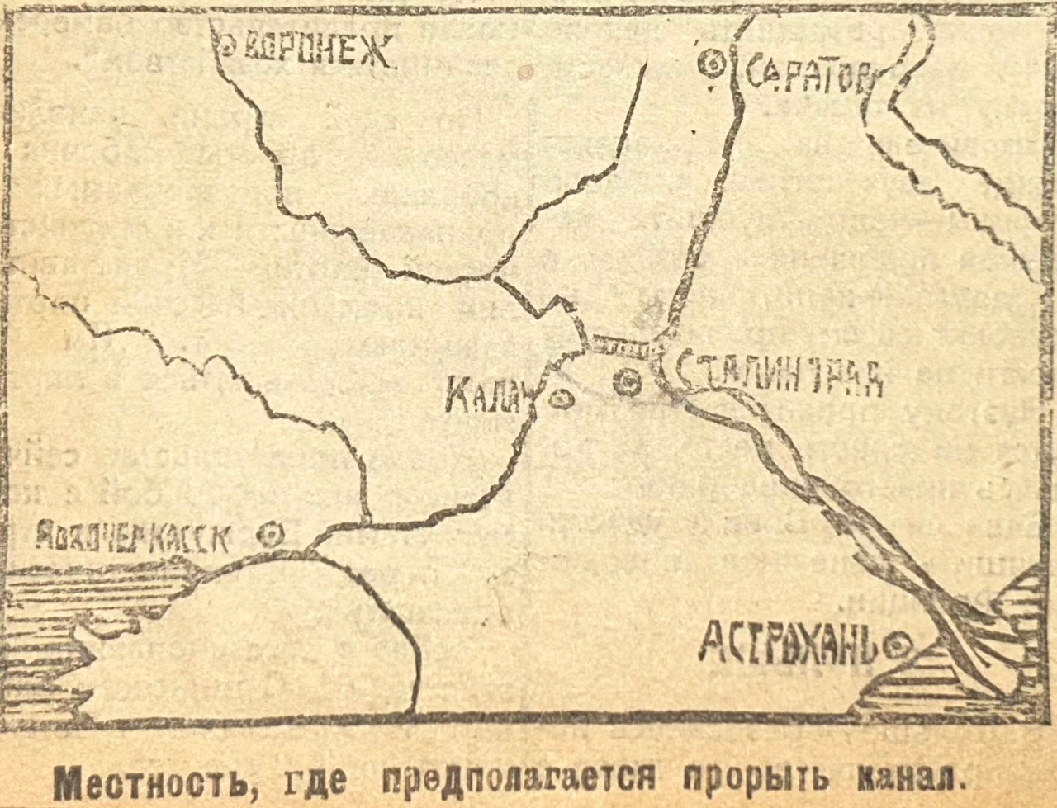
Илл.2- Карта местности, где предполагается прорыть канал

Проект строительства был создан лишь в середине 1930-х годов. Построенный в начале 1950-х годов, Волго-Донской судоходный канал имени В. И. Ленина стал одной из Великих строек коммунизма. 31 мая 1952 года на южной окраине возрождённого из руин и пепла Сталинграда, между 1-м и 2-м шлюзами, слились воды Волги и Дона. С 1 июня по каналу уже началось движение судов. Но было и существенное влияние на экологию. В 1999 году через Азовское море и далее Волго-Донской канал гребневик мнемиопсис заселил Каспийское море. Его размножение привело к сокращению численности кильки на 60 %, что, в свою очередь, привело к сокращению популяции осетровых и каспийской нерпы.
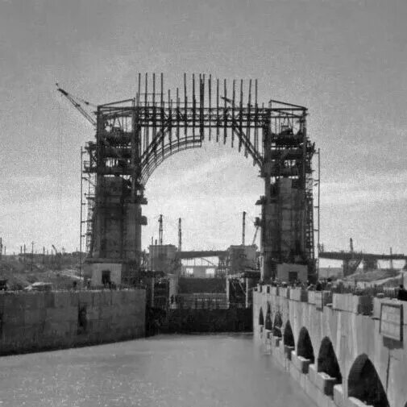
Илл.3 – Строительство Шлюза №1
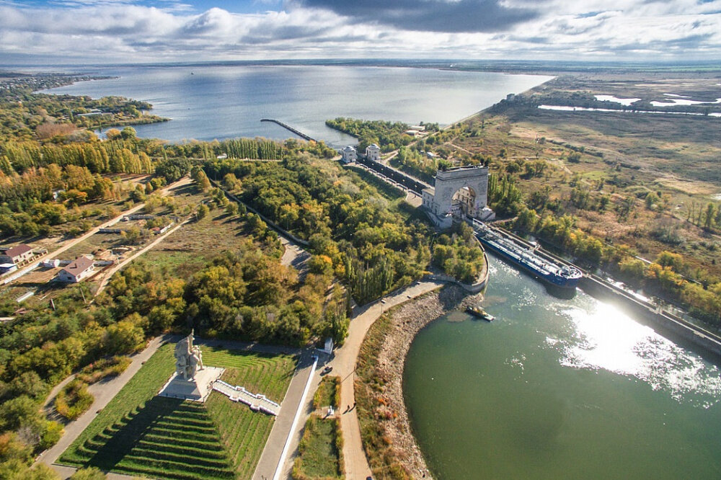
Илл.4 – Вид на Волго-Донской канал.

На второй странице номера часть информации посвящена народному хозяйству, нефти. До революции и в Советской России в этот период нефть добывалась главным образом на Кавказе. В 1913 году нефти было добыто на 280 миллионов 700 тысяч рублей. С каждым годом добыча нефти уменьшалась в связи с революцией, но к 1925-26 году ситуация улучшилась (илл. 5).

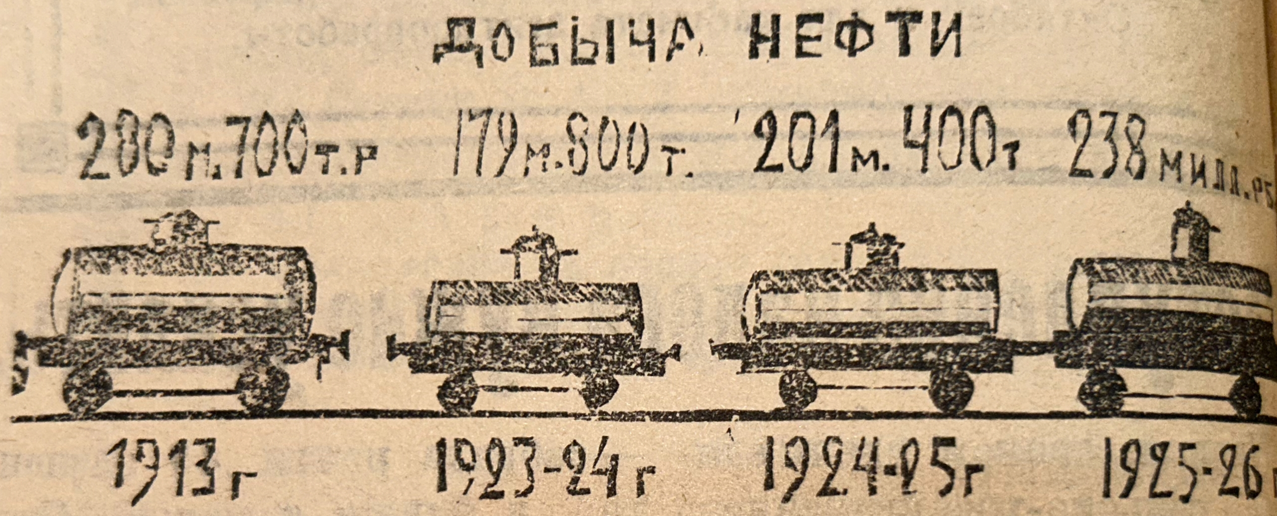
Илл.5 – Добыча нефти в разные годы.

Советская нефть проложила себе широкую дорогу и за границу. Уже в 1924–1925 году страна продала за границу больше, чем в довоенном 1913 году. Из рисунка видно, какие страны являются главными покупателями советской нефти.

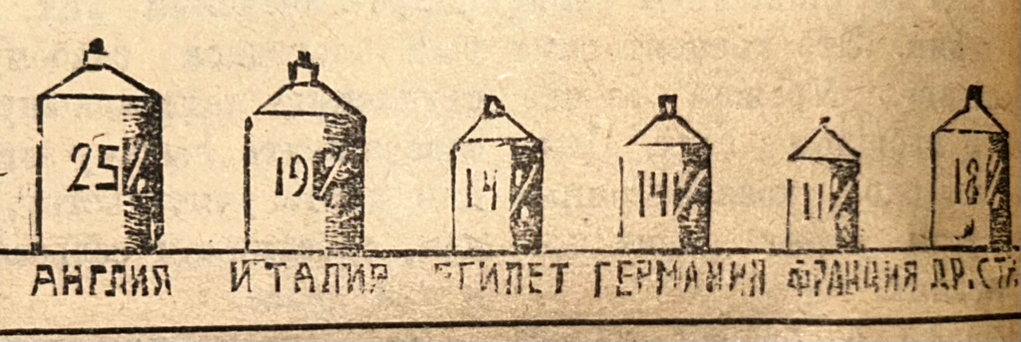
Илл.6 – Главные страны-покупатели советской нефти.
24 ноября 1925 года в Москве начался тракторный пробег. Этот пробег делается для перевозки тракторами тяжёлых грузов по русским грунтовым дорогам. В пробеге участвуют 4 заграничных трактора (два системы «Фордзон» по 25 сил, один немецкий «В. Д.» в 25 сил и французский трактор «Пежо») и 5 советских тракторов. Три из них построены на ленинградском заводе «Большевик» (два по 40 сил и один в 75 сил), а два построены на харьковском паровозостроительном заводе «Коммунар». Весь пробег продлится 3 недели. За это время тракторы пройдут 310 верст (330 км). Скорость — 5-6 верст в час.
В пути следования, на остановках, местным крестьянам должны были даваться краткие сведения о значении трактора в хозяйстве и на транспорте, а в наиболее значительных населенных пунктах будут прочтены специальные популярные доклады. Всесоюзный тракторный пробег стартовал в одиннадцать часов 24 ноября 1925 года с Белорусско-Балтийской железной дороги. В ходе пробега все трактора показали себя нормально. Сразу после его окончания прибыл в Москву ответственный секретарь Комитета по организации тракторного пробега Кузьминский, который сообщил представителям советских газет итоговые результаты тракторных испытаний.
По словам ответственного секретаря, все тракторы, за исключением 70-сильного «Хольда», построенного Обуховским заводом, прибыли к финишу сразу. Только трактор «Хольд» прибыл туда через два часа. Все трактора показали удовлетворительный ход.
Но первым к финишу пришел трактор "Фордзон" № 3 с качающимися плицами. И, несмотря на все предположения и прогнозы, второе место занял трактор "Фордзон" № 2. Удивительно хорошо себя показал трактор "Коммунар", в итоге занявший третье место.

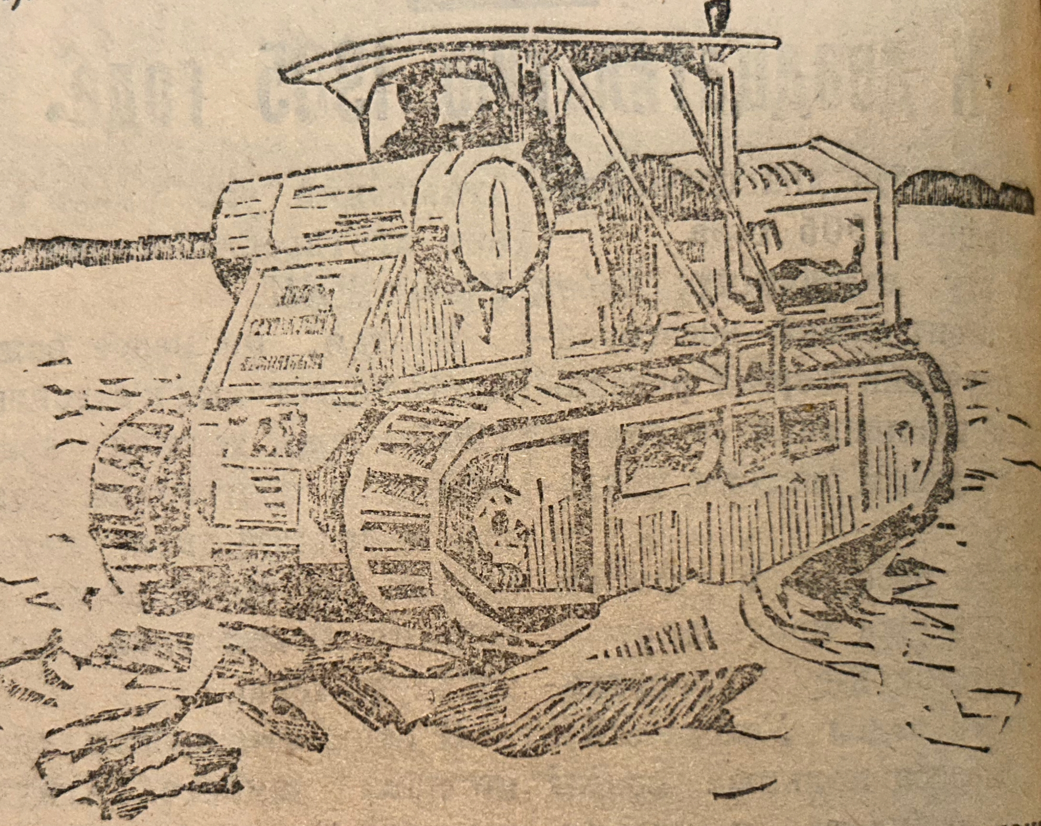
Илл.7 – Советский гусеничный трактор «Коммунар»

На пятой странице газеты опубликованы новости Сызрани и Сызранской волости. Выездная сессия Губсуда рассмотрела ряд дел, включая дело о детоубийстве. В ходе проверки Райпотребсоюза выявлены нарушения: растраты, завышение стоимости работ и задержки с предоставлением отчетности.
Колонка «Происшествия» сообщает о пожаре в посёлке Тухлом и о трагическом возгорании церкви в селе Кашпир 6 ноября 1925 года. Причиной пожара в церкви стала неосторожность сторожа, а пожарная команда прибыла на место слишком поздно.
В начале 1920-х годов в Сызрани и окрестностях активно развивалась допризывная подготовка, направленная на укрепление Советской республики. В сёлах Костычи и Паньшино с ноября проводились занятия для юношей 1904 года рождения. Наряду с военной подготовкой, обсуждались и бытовые проблемы, в частности, нехватка обуви.
Создавались населённые пункты «военные уголки» – центры, где можно было ознакомиться с военной литературой и учебными материалами. Один из таких уголков был организован в селе Н. Рыскино, где сформировался кружок из десяти человек.
Значительную роль в общественной жизни играли террамейцы – инструкторы Общества содействия обороне. Они проводили собрания и читали лекции о Красной армии. В студёновской волости инструктор рассказал о будущей войне и требованиях к бойцам, что вызвало большой интерес у населения.
Последняя полоса газеты традиционно отведена под рекламу и объявления.

Публикацию подготовила Олеся Болдырева.

